Para más información, por favor contacta con Marta de Paco
móvil o +34 670 780 664 y por email
press@comunicahair.com

Importante:
Estas imágenes solo están disponibles para contenido editorial y redes sociales.
Los créditos deben ser incluidos.
Se espera la notificación de su publicación.

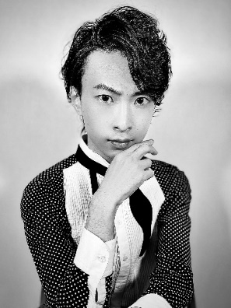
RYUTA TOMONO
REBIRTH OF ILLUMINARE Collection
JAPÓN

Peluquería: Ryuta Tomono @ryuta_tomono
Asistente Peluquería: Daisuke Tanimoto; Kanta; Yohei Aok
@tanimoto.daisuke1994; @kyfrom2014; @ooooooyohei
Fotografía: Daiki Nakamura @daikinakamuraphotography
Maquillaje: ASUKA @hairmake.asuka
Estilismo: BLGV @e.blgv
Modelos: Gold image model Keren Louis @kerenlouisofficial, Black image model Alyona.B @aryon_jp

RYUTA TOMONO
REBIRTH OF ILLUMINARE Collection
JAPÓN

La colección se inspira en el arte bizantino con toda la riqueza de sus detalles y elementos. Es también una reivindicación de la artesanía mediante el diseño de miles de mechones de cabello, todo un logro técnico y creativo de Ryuta Tomono.
Cuando contemplamos las imágenes las percibimos como esculturas. Para su creación, el peluquero ha recurrido al modelado y a la impresión en 3D para una fusión impecable y sorprendente entre arte y cabello. Los looks representan la dicotomía entre la noche y el día. Por un lado, el mundo rebosante de la luz más brillante del sol y, por el otro, el que está sumergido en la oscuridad de la noche iluminada solo por la luz de la luna y las estrellas. Todo expresado a través del cabello que adopta la fuerza necesaria para transmitir su mensaje.
Para lograr este trabajo tan sorprendente se han unido BLGV, como director de arte, ASUKA como maquillador y Daiki Nakamura como fotógrafo, fusionando sus talentos.

